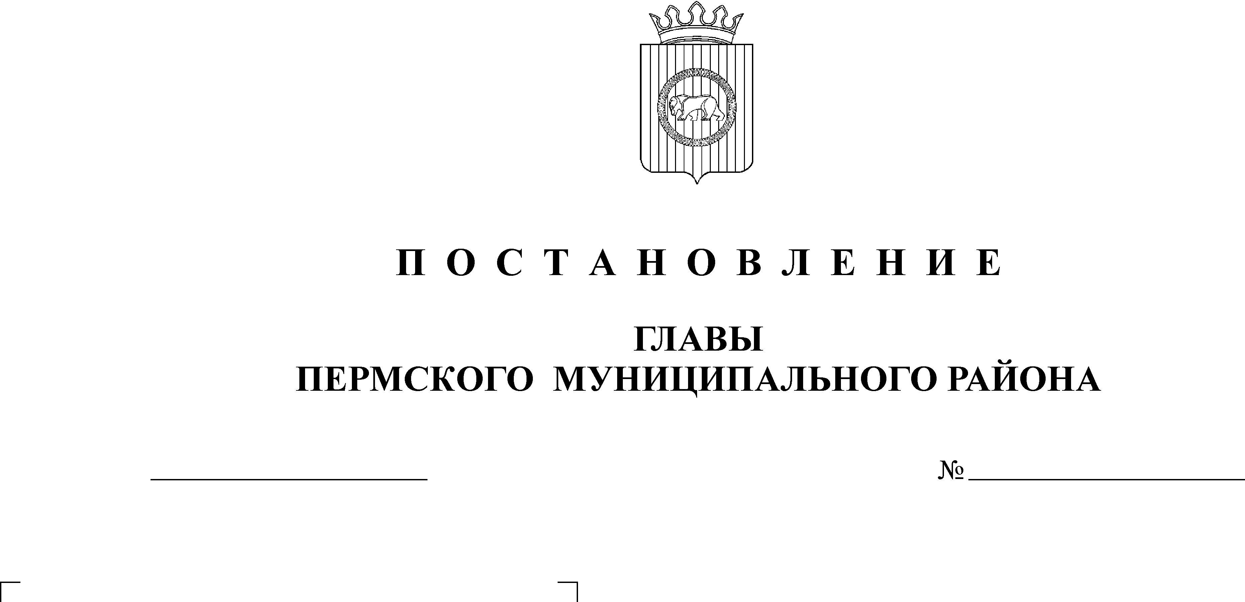
Об утверждении отчета об исполнении

22.07.2009
1590
бюджета Пермского муниципального
района за 1 полугодие 2009 года

На основании пункта 5 статьи 264.2 Бюджетного кодекса Российской Федерации и пункта 42 решения Земского Собрания от 27.09.2007 № 567 «Об утверждении Положения о бюджетном процессе в Пермском муниципальном районе»,
ПОСТАНОВЛЯЮ:
1. Утвердить:
1.1. «Отчет об исполнении бюджета Пермского муниципального района за 1 полугодие 2009 года» по доходам в сумме 1 294 860,3 тыс.рублей, по расходам в сумме 815 616,1 тыс.рублей, с превышением доходов над расходами в сумме 479 244,2 тыс.рублей согласно приложению 1;
1.2. «Отчет о направлении средств резервного фонда за 1 полугодие 2009 года» в размере 1341,9 тыс.рублей согласно приложению 2.
2. Настоящее постановление подлежит официальному опубликованию в муниципальной газете «Нива» и вступает в силу с момента опубликования.

И.о.главы муниципального района,
первый заместитель главы
муниципального района А. И. Зимнухов

